Strasbourg, le 19 juin 2025

Création d’une nouvelle station
de traitement des eaux usées
dans l’Eurométropole de Strasbourg

1/ L’Eurométropole de Strasbourg, autorité organisatrice du service public de l’eau et de l’assainissement

En tant qu’autorité organisatrice du service public d’eau et d’assainissement pour l’ensemble de ses 33 communes, l’Eurométropole de Strasbourg assure au quotidien la production et la distribution d’eau potable de qualité tout en garantissant la collecte et le traitement des eaux usées et pluviales, en veillant à limiter les impacts environnementaux de façon à garantir le retour au bon état écologique des cours d’eau et ce pour l’ensemble des habitants du territoire eurométropolitain.

Le contrôle, l’entretien, l’exploitation des sites de production et la distribution d’eau potable sont répartis entre la régie de l’Eurométropole et le Syndicat des Eaux et de l'Assainissement Alsace-Moselle (SDEA). L’Eurométropole exploite en régie directe les communes de Bischheim, Eckbolsheim, Hoenheim, Illkirch-Graffenstaden, Lingolsheim, Oberhausbergen, Ostwald, Reichstett, Schiltigheim, Souffelweyersheim, Strasbourg et Wolfsheim (soit 90 % de la population de l’Eurométropole).

Chiffres clés – eau

Au 31/12/2024, le réseau compte :
• 1578 km de réseau
• env. 70000 branchements
• env. 23800 vannes sur le réseau
• 11 réservoirs ou château d’eau
• 10 captages
• 9768 point de lutte contre les incendies (hors compétence eau mais entretenus par le service Eau et Assainissement)

Par ailleurs, l’Eurométropole de Strasbourg mène en régie propre l’essentiel des missions d’assainissement et assure l’autorité organisatrice et la maîtrise d’ouvrage sur l’ensemble des communes de son territoire.

Le contrôle, l’entretien et l’exploitation des réseaux d’assainissement sont également répartis entre la régie de l’Eurométropole et le SDEA.

L’exploitation de la station d’épuration de Strasbourg - La Wantzenau est confiée à un délégataire depuis le 1er octobre 2023, la Société de valorisation des effluents de l’Eurométropole de Strasbourg (SOVEES), filiale de Veolia et titulaire du contrat de délégation de service public jusqu’au 31/12/2031. Les autres stations (Plobsheim et Achenheim, ainsi que les stations de prétraitement de Fegersheim et Geispolsheim) sont gérées par la régie de l’Eurométropole.

Chiffres clés – assainissement

Au 31/12/2024, le réseau compte :
• 1793 km de réseau,
• 70 millions de m3 d’eaux usées traitées par an, soit en moyenne 190 000 m3 par jour,
• 43 962 regards de visite,
• 57624 puisards de rue,
• 2012 ouvrages complexes (stations de pompage, bassins, déversoirs d’orage, séparateurs hydrocarbures…)
• 3 stations de traitement des eaux usées à Strasbourg-La Wantzenau, Achenheim et Plobsheim et 2 stations de pré-traitement, à Fegersheim et à Geispolsheim. Les eaux usées prétraitées sont rejetées dans le réseau d’assainissement qui rejoint la station de Strasbourg-La Wantzenau où le traitement est complété.
• 879 ouvrages de gestion des eaux pluviales enherbés (noues, fossés, bassins à ciel ouvert)
• 329 ouvrages de gestion des eaux pluviales enterrés (puits d’infiltration, tranchées drainantes…)

2/ Dernières réalisations en matière d’assainissement sur le territoire métropolitain

D’une longueur totale de 1 793 km, le réseau d’assainissement s’étend sur toute l’Eurométropole de Strasbourg. Majoritairement unitaire, il collecte dans les mêmes conduites les eaux usées et les eaux de pluie. Lors d’événements pluvieux importants, des déversoirs d’orage permettent de délester les eaux unitaires directement vers les cours d’eau ou vers des bassins d’orage, où elles sont stockées temporairement.

Le service de l’Eau et de l’Assainissement s’assure de l’aptitude des réseaux et ouvrages à assurer la continuité du service public. À ce titre, il effectue non seulement les opérations de maintenance, de nettoyage et de surveillance mais il programme et s’assure également de la réalisation des travaux de renouvellement et de modernisation des réseaux dont les plus anciennes sections datent des années 1890.

Chaque année, ce sont entre 10 et 15 km de réseau d’assainissement qui sont renouvelés sur les 1793 km du patrimoine actuel.

- Travaux d’assainissement boulevard de la Victoire à Strasbourg

À l’été 2024, d’importants travaux d’assainissement ont été réalisés boulevard de la Victoire à Strasbourg. Ces travaux ont permis la réhabilitation par l’intérieur d’un collecteur d’assainissement de grande dimension, datant du début des années 1960, sur une longueur de 660 mètres, afin de sécuriser le réseau.

Ce collecteur assure la collecte et le transport des eaux usées du boulevard de la Victoire, en provenance de l’Esplanade, vers l’artère principale du quai du Maire Dietrich. Prévues dès sa conception, ses dimensions importantes lui permettent également d’absorber les eaux de ruissellement par temps de pluie, de lutter contre les inondations et de participer à la protection du milieu naturel des débordements du réseau.
Compte-tenu du linéaire important considéré et de son implantation sous une des deux voies de tram, le projet a été découpé en trois tranches, réalisées à chaque fois à partir d’une fosse d’introduction centrale, dont la position est également déterminée afin de permettre la gestion de la circulation en voirie. À l’été 2024, la première tranche qui s’étend du quai du Maire Dietrich à la rue Fritz Kiener a été réalisée. Les deux autres tranches sont en cours jusqu’à l’automne prochain.
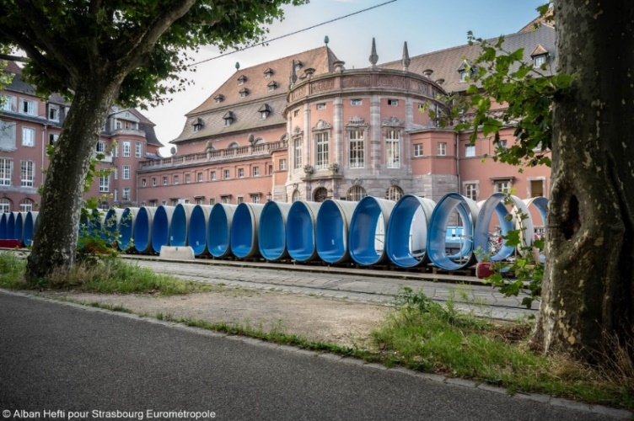 | 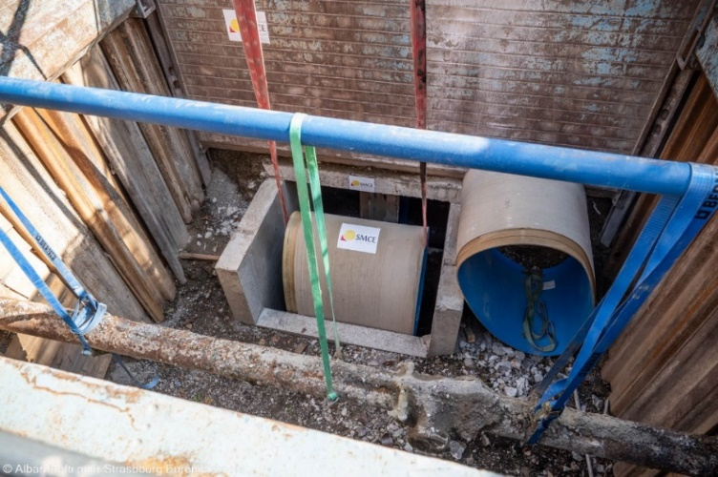
© Ville et Eurométropole de Strasbourg

- Travaux sur la ligne de traitement des boues de la station d’épuration de la Wantzenau

La station d'épuration de La Wantzenau se modernise. Mise en service en 1988, elle traite les effluents de 26 communes de l’Eurométropole de Strasbourg, faisant d’elle la cinquième station française.

Des études sur l’état des ouvrages les plus anciens du site ont confirmé que la ligne de traitement des boues actuelle sera en fin de vie d’ici 2028. Son renouvellement présente une opportunité d’évolution des installations en adéquation avec les politiques publiques, en particulier le Plan Climat et le Schéma directeur des énergies. Le principe du renouvellement de la ligne de traitement a donc été délibéré par l’Eurométropole de Strasbourg en 2022.

De nouveaux travaux sur la ligne de traitement des boues de la station d’épuration d'un montant de 55 millions d'euros sont ainsi lancés cette année. Ce chantier permettra d'améliorer la valorisation énergétique de la station, qui contribuera à la transition écologique et sociale dans le cadre du Plan Climat et du Schéma directeur des énergies par la fourniture de près de 40 GWh d’énergie décarbonée (biogaz et chaleur).

- Remplacement des tuyaux pont d’Anvers / quai des Belges

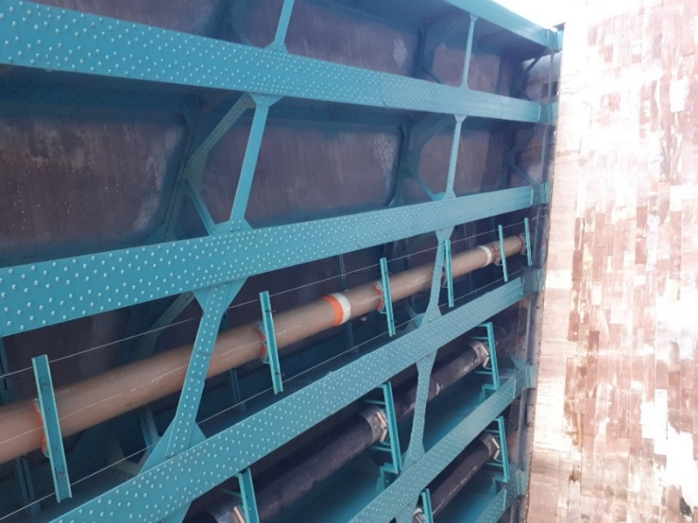 | 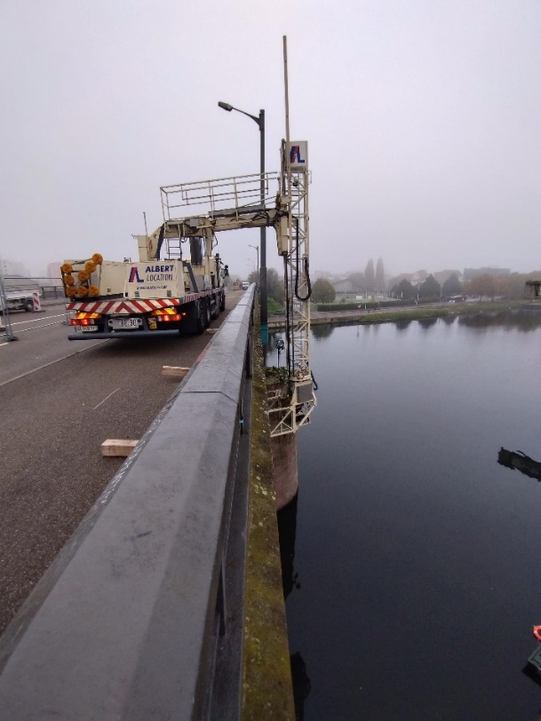
© Ville et Eurométropole de Strasbourg
La conduite qui transfère l’ensemble des effluents industriels du port du Rhin rejoint le réseau principal d’assainissement vers la station d’épuration de Strasbourg au niveau du pont d’Anvers. En 2023, un diagnostic a mis en évidence la fragilité de cette conduite aérienne suspendue sous le tablier du pont d’Anvers et la nécessité de procéder à son remplacement.

Les travaux du Grand Pont (pont d’Anvers) ont ainsi consisté à remplacer la conduite d’assainissement en sous-œuvre du pont.
Afin de minimiser l’impact pour les riverains, les travaux de remplacement ont été réalisés concomitamment aux travaux de réaménagement routier du pont et de création de pistes cyclables pour raccourcir les délais d’immobilisation des voies.

- Schéma directeur d’assainissement
Afin de se conformer à la Directive des Eaux Résiduaires Urbaines (DERU) qui tend, entre autre, à limiter les rejets des réseaux d’assainissement et unitaires au milieu naturel en temps de pluie, l’Eurométropole a défini et met en œuvre un schéma directeur d’assainissement. Celui-ci s’est articulé par :

1) une modélisation du fonctionnement hydraulique de l’ensemble du réseau d’assainissement afin de déterminer son fonctionnement selon les régimes de pluie,

2) sur la base du modèle, détermination des points d’engorgements ou de déversements éventuels et établissement d’un plan d’action intégrant des évolutions de réseau et des créations de bassins d’orage afin de lisser le flux hydraulique, stocker les excédents et limiter les déversements,

3) la mise en œuvre du schéma directeur par la réalisation de 19km de réseaux complémentaires.

Le schéma directeur d’assainissement représente un investissement de 178M€ (dont 79M€ réalisés à ce jour) sur la période 2020-2030

Au total, l’Eurométropole de Strasbourg investi plus de 300M€ sur la période 2020-2030 pour la collecte et traitement des eaux usées et pour la qualité des rejets au milieux naturel.

3/ Un entretien annuel conséquent

Plus 300 agents contribuent quotidiennement au bon fonctionnement du service Eau & Assainissement avec une expertise de 45 métiers différents dans le domaine.
La mobilisation des équipes est permanente, afin d’assurer la continuité du service public mais également afin d’intervenir en cas d’urgences sur le réseau (intempéries, inondations, débordements).

Le service Eau et Assainissement dispose d’un budget annuel de 100M€ financé par les cotisations des 70.000 abonnés du territoire de l’Eurométropole.

Plus largement, l’ensemble du réseau bénéficie d’un suivi quotidien qui comprend le curage du réseau, l’entretien des puisards et des siphons.
En 2024 :
• 88 millions de m³ d’eaux usées (dont eaux pluviales) ont été traitées,
• 2004 tonnes de boues de curage ont été extraites des collecteurs,
• Taux de curage : 10 % du linéaire de réseau,

À ces interventions se rajoutent les opérations de contrôle et de vérification de l’état de fonctionnement des ouvrages et des équipements (station de pompage, clapets anti-retour, séparateurs d’hydrocarbures, vannes…).

La gestion patrimoniale des réseaux d’assainissement a été réalisée sur 57,7km au cours de la période 2020-2025 soit près de 9,6km/an. Le budget mobilisé à cet effet est de 47,8M€ pour la même période soit près de 9,6M€/an. Cela inclut les travaux de dévoiements de réseaux nécessaires pour certains projets urbains ou par rapport aux réseaux de chaleur.

4/ Focus sur la nouvelle station de traitement des eaux usées (STEU Sud)

Pour préserver les réseaux d’assainissement et limiter la saturation hydraulique, l’Eurométropole de Strasbourg poursuit les aménagements structurants dans le cadre du Schéma Directeur d’Assainissement (SDA) en portant le projet de création d’un nouveau système d’assainissement au Sud de l’agglomération et la réorganisation des réseaux d’assainissement.

Soumis à une enquête publique unique du 5 mars au 8 avril dernier, le projet a reçu un avis favorable pour sa réalisation. Les premiers travaux pour la création du réseau de transfert des eaux usées sur les communes de Geispolsheim et Fegersheim sont prévus en 2026 et la construction de la nouvelle station d’ici 2027.

Les grandes lignes du projet

Estimé à 38 881 000 € HT de coût total, avec une mise en service prévue fin 2029, le projet comprend :
- la construction d’une nouvelle station de traitement des eaux usées,
- la construction de près de 6km de réseaux de transfert, avec 4 stations de pompages
- la démolition de 3 stations de traitement des eaux usées vieillissantes (Geispolsheim, Fegersheim, Plobsheim).

Une nouvelle station de traitement des eaux usées (STEU Sud), implantée au sud de la commune d’Illkirch-Graffenstaden, remplacera ainsi les installations existantes vieillissantes et en surcharge, afin de traiter sur un site unique les eaux usées de trois secteurs (Entzheim/Geispolsheim, Fegersheim/Lipsheim et Eschau/Plobsheim). Les nouveaux réseaux de transfert permettront d’acheminer depuis les stations de pompage vers la nouvelle station de traitement des eaux usées.

Elle sera dimensionnée de façon à traiter une charge de pollution par temps sec de 39 315 équivalents/habitants à l’horizon 2028 et 49 870 équivalents/habitants à l’horizon 2070. Elle permettra d’assurer la conformité réglementaire du système d’assainissement tout en s’adaptant à l’urbanisation future et en intégrant les politiques publiques environnementales portées par l’EMS.

Pourquoi un nouveau site unique ?

Un site unique qui traite les eaux usées des 6 communes présente les avantages suivants :

• La mutualisation des eaux usées : une nouvelle filière de traitement des eaux performante sera mise en place avec un point de rejet unique dans l’Ill. Ce cours d’eau récepteur est moins sensible que les trois cours d’eau actuellement récepteurs (Ehn, Andlau, Petergiessen),

• La mise en œuvre d’une nouvelle filière de traitement des boues : elle comprendra la méthanisation qui permettra la production d’énergie renouvelable (biogaz) et la réduction du volume de boues à transporter,

• La continuité de service pendant la phase de travaux : le système actuel pourra fonctionner sans perturbation,

• Une meilleure maîtrise des coûts d’exploitation.

